# Алгоритм распознавание жестов

## *Описание задачи*

Для распознавания жестов мы применить подход, основанный на использовании рекуррентной нейронной сети с долгой краткосрочной памятью (Long short-term memory, LSTM). Данный вид сетей успешно приминается при решении схожей задачи распознавания движений руки по показаниям акселерометра «умных» часов.

## *Исходные данные*

Обучающая выборка представляет собой совокупность потоков данных, каждый их которых содержит серию жестов, совершенных одним пользователем.

Каждый элемент потока содержит в себе:

1. прошедшее время с момента начала записи;
2. вектор скорость движение;
3. поток кадров (пока не знаю размер кадра)

## *Структура нейронной сети*

Предлагаемая архитектура сети, размеры слоев и функции активации изображены на рис. Ниже. Размер последнего слоя совпадает с числом распознаваемых жестов.

Результатом работы нейронной сети является вероятный жест $p_{i},i∈\left[0,N\right]$, где $N$— число жестов.

В качестве алгоритма оптимизации весов сети можно использовать разновидность стохастического градиентного спуска — алгоритм Adagrad (есть и другие, но пока понял этот лучше всего).

## *Adagrad*

Когда мы обучаем нейронную сеть с миллионами параметров, это не очень хорошо. Какие-то параметры будут меняться чаще, какие-то реже. Интуитивно кажется, что параметры, которые меняются редко, надо менять с большей скоростью, чем те, которые меняются часто. В работе предложен алгоритм, который подстраивает скорость обучения каждого из параметров в зависимости от того как сильно данные параметры менялись ранее.

Вместо единого скаляра $η$ в качестве скорости обучения, на каждой итерации будем определять вектор $η=\left(η_{p}^{\left(1\right)},η_{p}^{\left(2\right)},...,η_{p}^{\left(n\right)}\right)$. В данном случае η, которую мы использовали ранее будет просто начальной скоростью обучения. Для первой итерации мы положим $η_{p}^{\left(i\right)}=η,i=1,...,n$

Итак, для каждой итерации у нас есть текущий вектор параметров:

$w=\left(w_{p}^{\left(1\right)},w_{p}^{\left(2\right)},...,w_{p}^{\left(n\right)}\right)$,

и вектор градиента:

$∇L\left(w_{p}\right)=\left(g_{p}^{\left(1\right)},g_{p}^{\left(2\right)},...,g_{p}^{\left(n\right)}\right)$

Определим вспомогательный вектор:

$G=\left(G_{p}^{\left(1\right)},G_{p}^{\left(2\right)},...,G_{p}^{\left(n\right)}\right)$

у которого каждый элемент есть сумма квадратов частных производных функции ошибки по соответствующему параметру, т.е.

$G^{\left(i\right)}=\sum{{\left(g_{j}^{\left(i\right)}\right)}^{2}},i=1...n$

и, наконец, компоненты вектора скорости обучения $η_{p}$ определим как:

$η_{p}^{\left(i\right)}=\frac{η}{\sqrt{G_{p}^{\left(i\right)}+ξ}}$, $ξ$- параметр страхующий от деления на ноль (~ ${10}^{−8}$).

Изменение параметров осуществляем практически по той же формуле, что и для стохастического градиентного спуска:

$w_{p+1}=w_{p}−η_{p}×∇L\left(w_{p}\right)$

Функция потерь:

$L_{w}=\frac{1}{2}\sum{{\left(h^{m}\left(x_{i}\right)−y_{i}^{m}\right)}^{2}}$

Структура нейронной сети

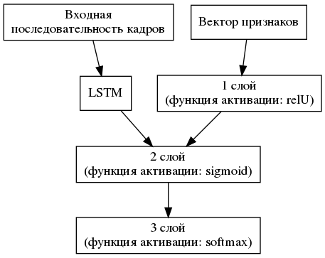

Функции активации подберу таким образом, чтобы функция потерь была минимальна.

## *Постановка эксперимента*

Для построения обучающей выборки будет использовать следующий сценарий. Участник обучающей группы стоит рядом с платой, в которой уже прошита наша программа. Далее я включаю запись и прошу участника совершить жест. Просим его повторить жест аналогичным образом участник, но только под разными углами (или просто повторить - посмотрим как будет лучше). Аналогично со всеми участник проводим те же процедуры и сохраняем результаты в какой-нибудь базе данных.

Сначала попробуем простые жесты:

1. Влево-вправо
2. Вверх-вниз
3. Круговые движения по часовой и против
4. По диагонали

Далее попробуем увеличить тестовый набор жеста вращением, растяжением и сжатием. И если алгоритм в качестве результата выдаст не тот жест, который совершил участник эксперимента, назовем такой жест ошибочным.

И еще, пока доступа к плате у меня нет. Думаю записывать на веб-камеру жест, делать кадры монохромными и на них распознавать жест. Потом несложно будет переделать.

# *Мои размышления*

Вот как я примерно представляю себе работу диплома. Пока не очень понимаю как работают рекуррентные сети, какую структуру лучше использовать и куча всего. Ну думаю, что разберусь =)

На работе от меня требуют простой алгоритм, который сохраняет жест в виде трехмерного массива. Потом простить повторить пока он в точности не сделает тот же жест.

время ширина и высота ка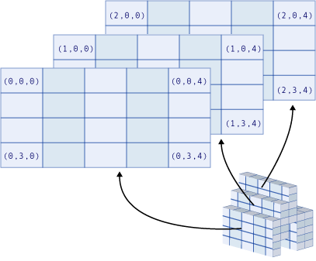дра

Но так совсем не интересно и для диплома не годится. Думаю лучше сетей ничего не придумать.

Самое обидное — это, если я все напишу на питоне, но не смогу потом переписать на си = (.